Création et modification des droits d’accès d’un profil GLPI

Date  27/03/26 | Nom  Création et modification des droits d’accès d’un profil GLPI |  |  | Version  1
Rédacteur |  | Maxime Hatcherian
Correcteur
Validateur
Destinataire (Utilisateur Tech) |  |  | 
Dernière mise a jour

Création et modification des droits d’accès d’un profil GLPI

Pour modifier un profil sur GLPI il faut se mettre en super-admin puis aller dans la menue administration et choisir le profil à modifier.

Accédez au menu Administration, puis à Profils, cliquez sur Ajouter, saisissez le nom du profil, puis sélectionnez l’interface standard dans les paramètres du profil.

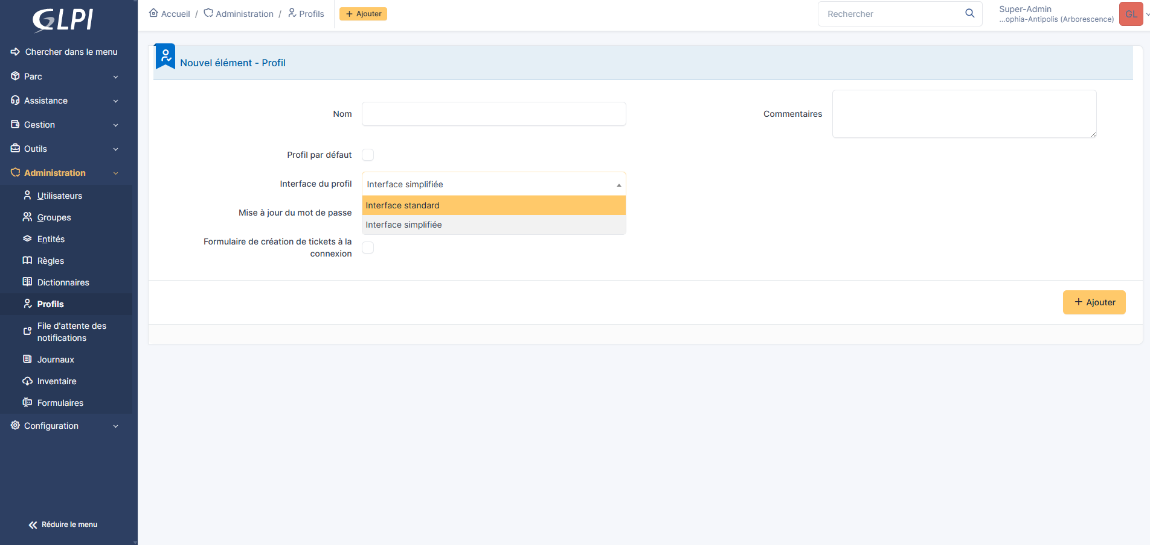
Une fois le profil créé, vous accédez à différents paramètres (Assistance, Parc, etc.) qui permettent de configurer les habilitations à attribuer au profil.

